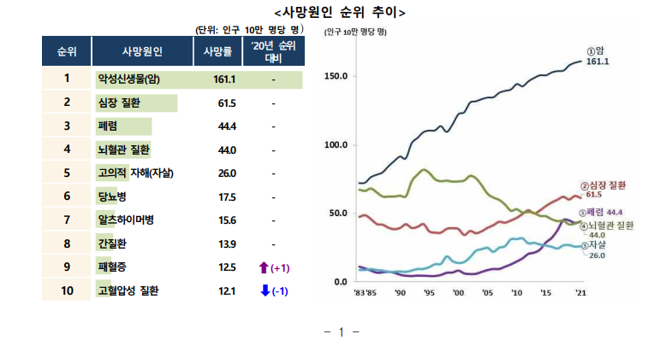
자료 출처 : 통계청 2021년 사망원인통계

선정 배경 : 뇌혈관 질환인 뇌졸중은 한국인 사망률 top5중 4위,단일 질환 사망률 1위
골든 타임(3시간)이 지나게 되면 사망률은 높아지고 심각한 후유 장애를 야기함
배희준 대한 뇌졸중학회 이사장은“골든 타임이 지켜지지 않는 이유 중 하나가 증상에 대한 인식부족이다.”고 얘기함
참고 기사 : https://n.news.naver.com/article/011/0004156868?sid=102
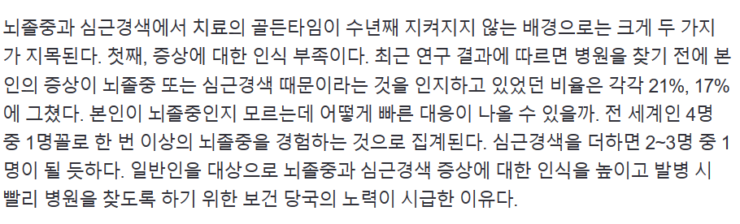
<-기사내용 ppt에 실을 필요가 있을 지 논의해 보아요.
참고 기사: 단일 질환 사망률 1위 뇌졸중…골든타임이 핵심 요소 (medicaltimes.com)
<- 단일 질환 사망률 1위인 것에 대한 기사이므로 기사제목만 사용해주세요.

뇌졸중 예측모델을 활용해 본인의 뇌졸중 위험성에 대한 경각심을 일깨워 인식 부족을 해결 하려함

기대 효과 : 인식 부족을 해결하여 본인의 뇌졸중 위험도에 따라 권고사항을 준수하도록 하여 뇌졸중의 예방효과를 증진시킬 수 있다.
참고 : [건강한 가족] 얼굴·팔다리 한쪽 마비? 당장 119 눌러 골든 타임 지켜라 [출처: 중앙일보] [건강한 가족] 얼굴·팔다리 한쪽 마비? 당장 119 눌러 골든 타임 지켜라,대한뇌졸중학회 보도자료https://www.stroke.or.kr/bbs/?number=2629&mode=view&code=day&keyfield=&keyword=&category=&gubun=&orderfield=&page=2

고령인구가 밀집한 지역(요양원)과 독거노인 밀집지역에 예측모델을 활용한 관리를 통하여 의료사각지대의 선제적 뇌졸중 예방을 가능케 한다.

